2013-12-26 昨天内容回顾
- windows与linux分区区别
  - 根目录
  - 前者有多个根目录、后者只有一个根目录
  - 磁盘占用情况
  - 前者的子级文件需要占据自己根目录的空间
  - 后者的子级文件会占据与其最近的挂载点的空间
  - 挂载：磁盘目录与分区空间建立联系的过程就是挂载
  - 前者 有C D E盘符 与磁盘空间建立联系
  - 前者的挂载都是自动完成的(U盘 移动硬盘)
  - 后者的挂载分为自动 和 手动挂载mount。
- 目录相关操作
  - 创建目录：mkdir 目录 mkdir -p 目录/目录/目录
  - 移动目录：
  - mv dir1 dir2
  - mv file dir2
  - 给文件或目录改名字：
  - mv file/dir dir2
  - 如果dir2不存在，就是给文件改名字
  - mv file/dir dir2/filename
  - dir2存在,filename不存在 ，就是把文件移动到dir2里边并且该名字为filename
  - 目录复制：
  - cp -R dir1 dir2 复制目录需要加参数-R
  - cp file dir2 复制文件没有参数
  - 删除目录
  - rm –rf dir recursive force 递归强制删除目录
  - rm -rf filename 删除文件
- 文件操作
  - 查看
  - cat
  - more
  - less
  - tail -n file
  - head -n file
  - wc
  - 创建文件
  - touch
  - 追加内容
  - echo content > file 覆盖追加
  - echo content >> file 追加
  - cat file1 > file2 覆盖追加
  - cat file1 >> file2 追加
- 用户和组设置
  - 用户操作
  - useradd -g 组编号 -d 家目录 -u 用户编号 用户名
  - usermod -g 组编号 -d 家目录 -u 用户编号 -l 新名字 用户名
  - userdel -r 用户名 (连同用户家目录一并删除)
  - 组操作
  - groupadd 组名
  - groupmod -n 新名 组名
  - groupdel 组名

【编辑器】
vim：编辑器中的神
emacs：神的编辑器
- 三种vi模式：
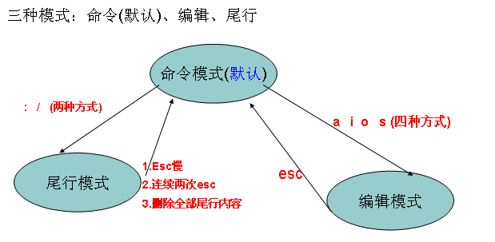
- 尾行模式操作
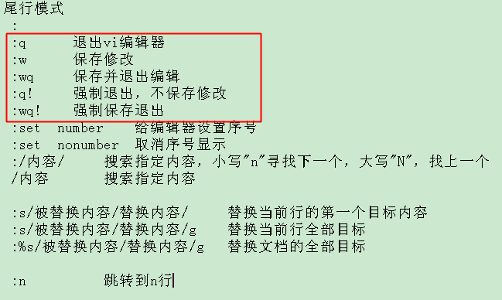
- 命令模式操作
  - 光标移动
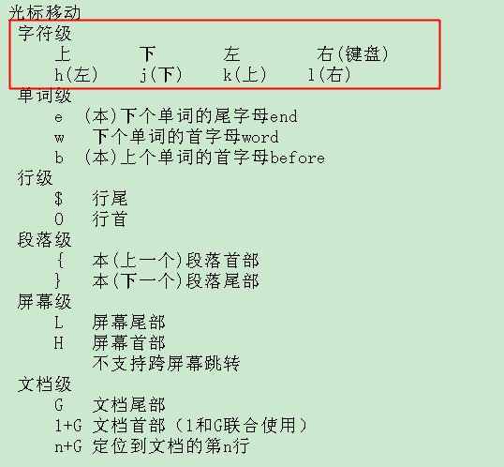
  - 删除内容
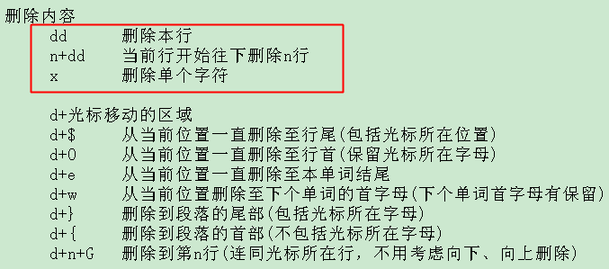
  - 复制内容
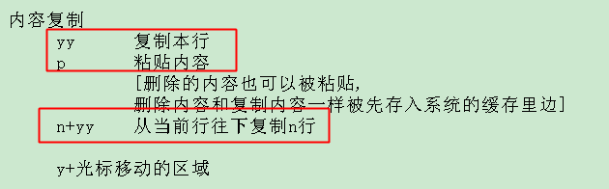
  - 快捷操作
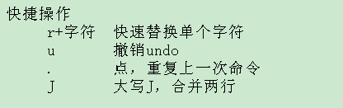
- 编辑模式
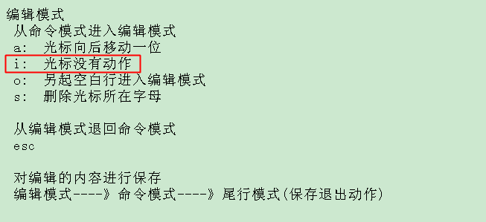

【文件权限设置】
文件(目录)权限本身划分：读read 写write 执行execute
权限从用户的角度划分：主人权限user 同组用户权限group 其他组用户的权限other

music.txt(歌词) yixun(主人) music(组) 读、写、执行
dehua music 读
xiaogang movie 没有权限

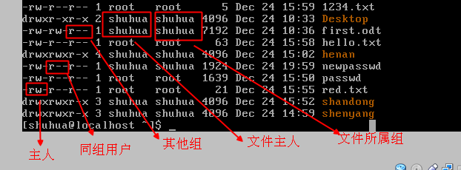

- 字母相对方式设置权限
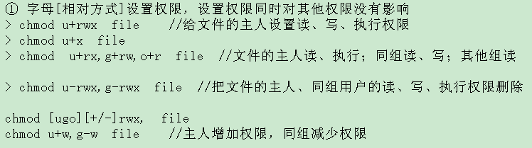
- 数字绝对方式设置权限
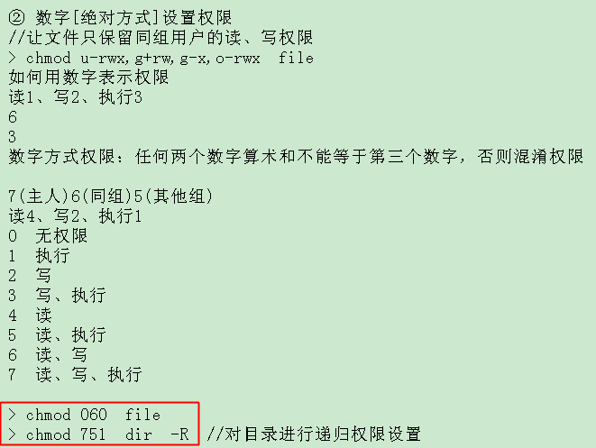
- 两种权限设置选取(相对、绝对)
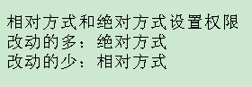

总结：
- vi编辑器
- 权限设置 rwx ugo

【文件和目录的读、写、执行权限使用】
file文件的读、写、执行
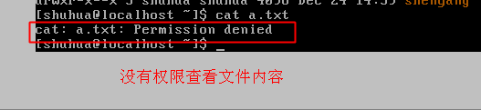
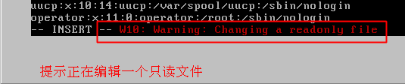

文件权限操作
- 文件没有写权限，可以强行写保存退出 :wq!
- 其他组 用户对一个没有写权限的文件，也可以强行写保存退出(但是文件的主人和组就发生了变化，改为最后一个修改该文件的主人和组) :wq!
- 修改一个没有“读”权限的文件，强行写保存，原先内容就被覆盖了
- 通过一个shell脚本让文件执行
  - linux内部的编程技术，shell脚本就是linux系统指令的集合。
  - ls cd cat echo
  - 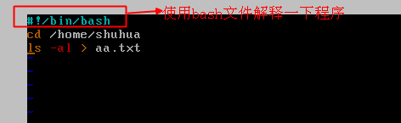

目录权限操作
- 读、写、执行
- 目录的读权限规定用户是否可以查看其内部的文件信息
- 目录的写权限，规定用户是否可以给目录增、减文件
- 目录的执行权限，规定用户是否可以切换到该目录
- 如果用户对当前文件有读写权限，就可以执行，不受上级目录权限限制
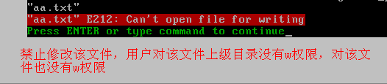

如果我们需要明确保护系统的一些文件，那么就把这些文件的上级目录做权限设置
禁止其他用户查看、切换进该目录。

【系统相关命令】
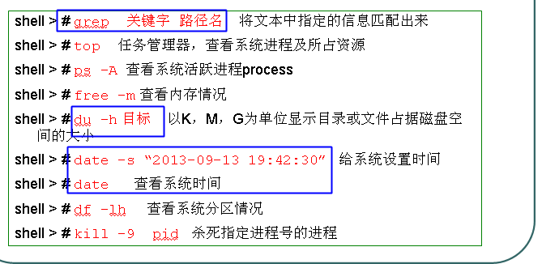

【管道pipe】
smarty的变量调节器就是linux的管道
管道：前者的输出是后者的输入
{$name|upper} 通过调节器使得名字变为大写输出
{$name|lower}

linux的管道：
ls –al | wc //查看当前目录下一共的文件数目
递归使用管道
ls -al | grep shuhua | wc //查看当前目录下shuhua主人拥有多少文件

【find文件查找指令】
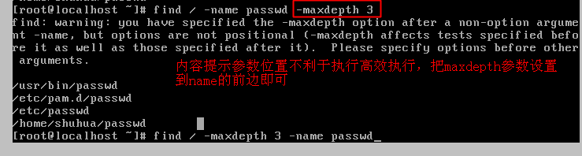
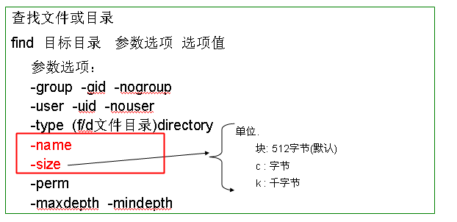
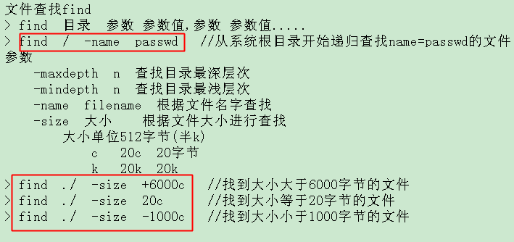

【软链接和硬链接】
软链接：就是windows的快捷方式
文件和目录都可以设置快捷键。
什么地方使用快捷键
    - 方便操作
    - 对磁盘大小进行合理分配

- 软链接设置
  - ln -s 源文件 软链接
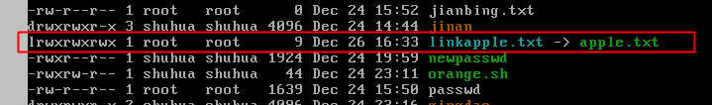
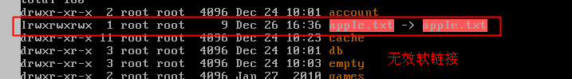
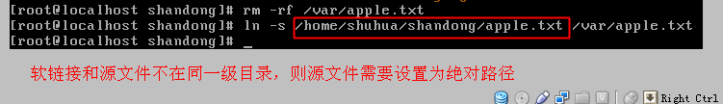
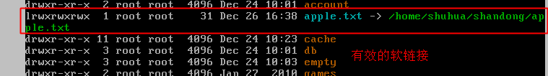
- 具体使用
  - 普通文件和目录都可以创建软链接
  - 软链接分无效和有效，如果软链接找不到源文件，就是无效的。我们可以手动创建源文件，这样无效就变为有效连接
  - 创建软链接时候，如果源文件和软链接不在同一级目录，则源文件需要使用绝对路径表示。

- 硬链接
与php程序的引用类似
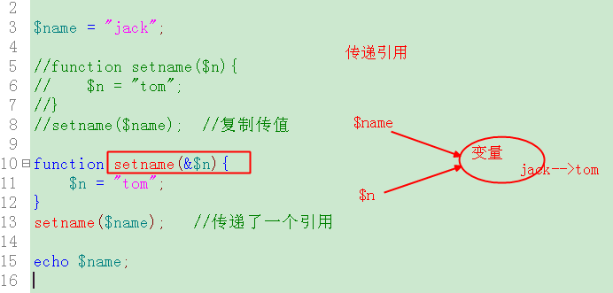
在linux系统里边，我们看到的文件(文件、目录)信息，都是文件的指引
文件实体（23569）
red.txt（23569）
blue.txt(23569)
硬链接：文件的指引
作用:防止重要文件被误删除
- 硬连接设置(使用较少)
ln [-d] 源文件 硬链接
ls -li 查看文件的引用号码
- 硬链接不同于软链接，源文件无需设置绝对路径
- 目录不可以设置硬链接
- 许多硬链接操作的是同一个文件
- 硬链接不可以跨分区、跨硬盘
- 软链接和硬链接有和异同
  - 相同：大家都是操作同一个分文件
  - 不同：
  - 前者是快捷方式
  - 前者对文件和目录都可以设置软链接
  - 后者是文件引用
  - 后者只可以针对文件设置硬链接
  - 后者硬连接不能跨分区、跨硬盘

【任务调度指令】
系统运行过程中在指定时间完成指定任务，就是任务调度

1. 设置任务调度指令：
crontab -e

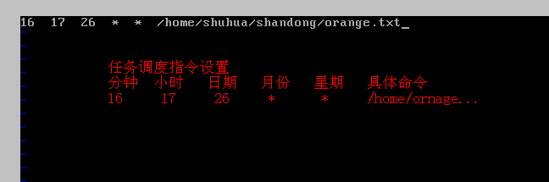

查看任务调度指令
crontab -l
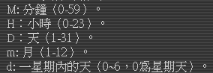
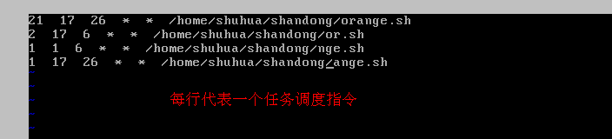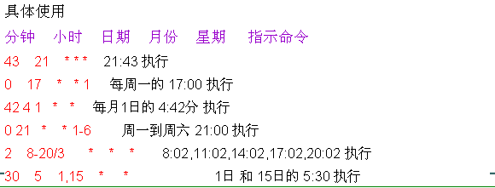

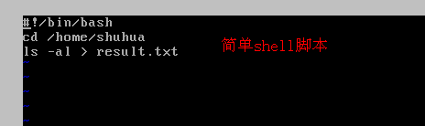

【文件属组设置】
  - 修改文件的主人 change owner（root执行）
chown 主人 file
chown 主人.组 file -R //同时修改主人和组
chown .组 file //只修改组
chown -R 主人 filedir //递归修改目录和目录下标全部文件的属组
  - 修改组 change group
chgrp 组 file

总结：
- 文件和目录关于权限使用(读、写、执行)
- 系统常用命令 grep date du –h
- 管道 前者输出 | 后者输入
- 文件查找 find 查找目录 参数(-name -size +/- -perm -maxdepth -mindepth)
- 软链接和硬链接
- 任务调度指令
  - crontab –e
  - 分钟 小时 日期 月份 星期 具体指令
7. 文件属组设置 chown -R 主人.组 file

作业：
- 使用vi编辑器编辑一个php文档(数据库链接、信息显示、php html 不能低于50行)
- 自行写一个shell脚本，在规定的时间执行
- 练习vi编辑器使用(移动、复制、删除)
- 练习find指令使用

